Gliderscore Import lathund rev 1.0

En lathund som beskriver enkla och viktiga steg för att underlätta igångkörande av Gliderscore och import av gemensamma filer för att enklare få igång det hela.

Förutsättningarna är att du redan har Gliderscore nedladdat, installerat och att du kört det litet.

Ladda ned filerna som ligger på modellsegelflyg.se  Gliderscore.2021.zip | 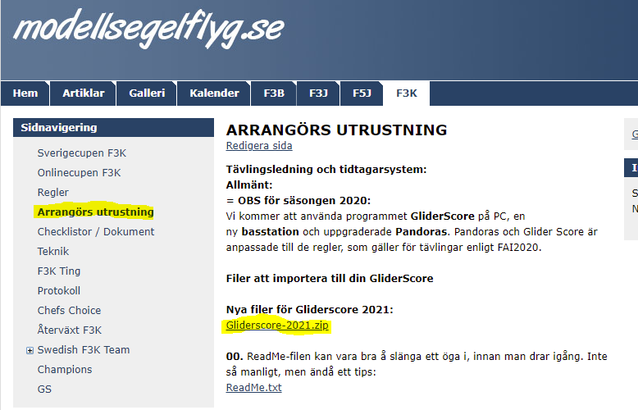
Dubbelklicka på filen. Den innehåller följande | 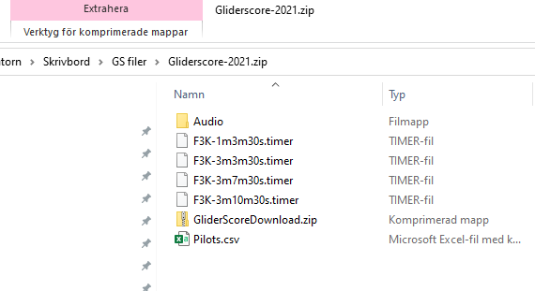
Leta upp var du har Gliderscore installerat på din dator.  Borde ligga på C: och mappen ligger direkt i roten och heter Gliderscore6 | 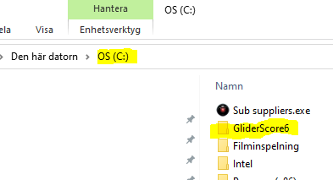
Dubbeklicka på Gliderscore mappen, för att se vad den innehåller.  Den bör se ut enligt detta. | 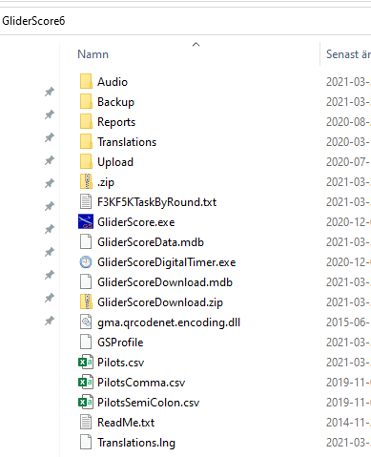
Öppna Audio mappen.  Där ligger alla ljudfiler som programmet använder. | 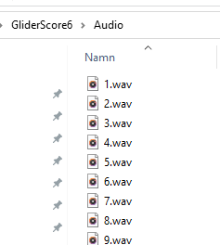
Dubbelklicka på audiomappen i zip filen du laddat ner.  Markera alla filer och kopiera dom. | 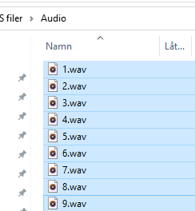
Öppna audiomappen i Gliderscore.

Klistra in alla ljudfiler du kopierat.
Om det kommer en fråga om att filerna redan finns, så välj ersätt filer.
Markera och kopiera timerfilerna i zip filen.
Öppna mappen Reports i Gliderscore och klistra in filerna där.
Välj ersätt när du får frågan.
Kopiera den inbäddade zip filen från den nedladdade zipfilen | 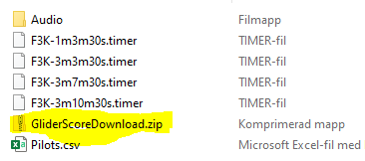
Klistra in denna direkt i roten i Gliderscore.  Välj ersätt när frågan kommer. | 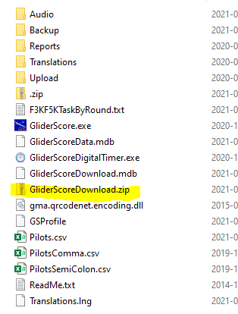
Kopiera filen Pilots.csv från zip filen | 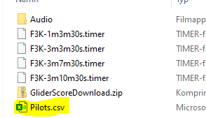
Klistra in filen i Gliderscore  Välj ersätt när frågan kommer. | 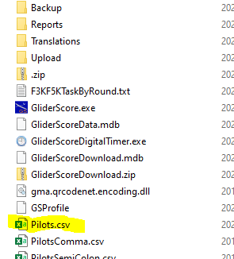
Om man vill, så kan man nu importera en grundtävling eller alternativt skapa en ny egen tävling.
Det bästa sättet är att importera F3K master tävlingen, då alla piloter etc kommer med på en gång. Denna variant kommer beskrivas här.
Öppna Gliderscore programmet och välj sedan importera | 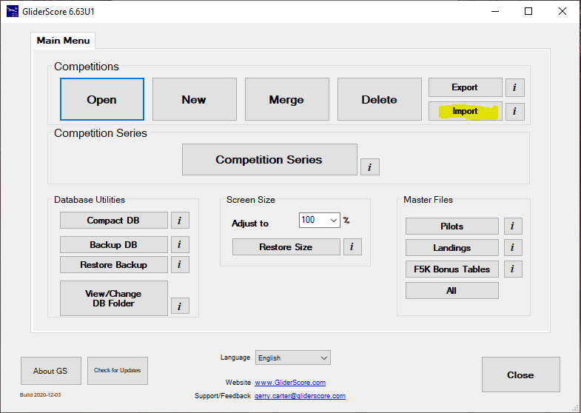
När du har klickat på Import, så skall bilder se ut så här | 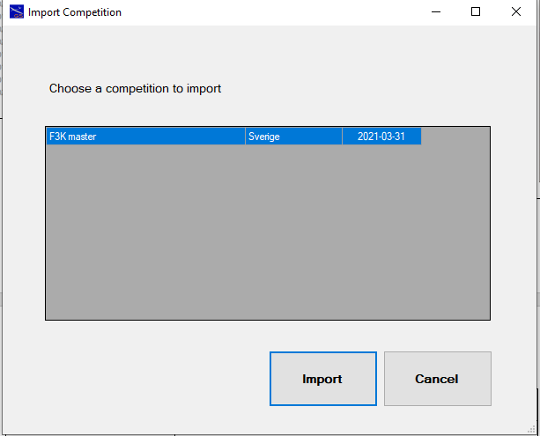
Klicka på import. Då ser fönstret ut så här:  Klicka OK  Klicka sedan Start Import | 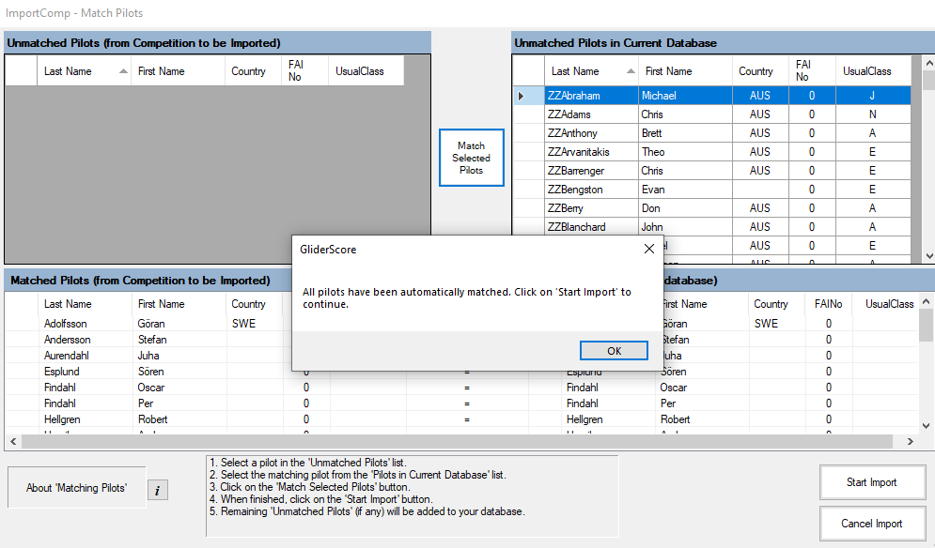
Välj sedan Open | 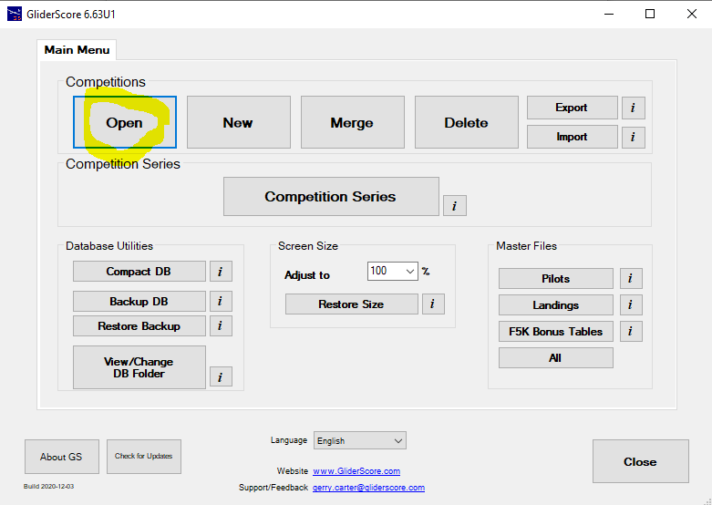
Markera F3K Master som tävling och klicka på Open | 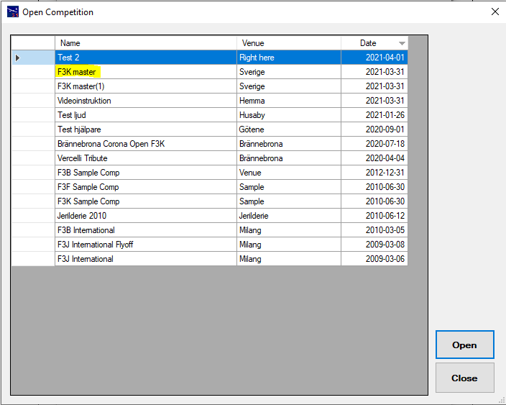
Då hamnar man i detta fönster, och då är nästa steg att börja fixa iordning sin tävling.  Detta steg tar vi i en separat lathund. | 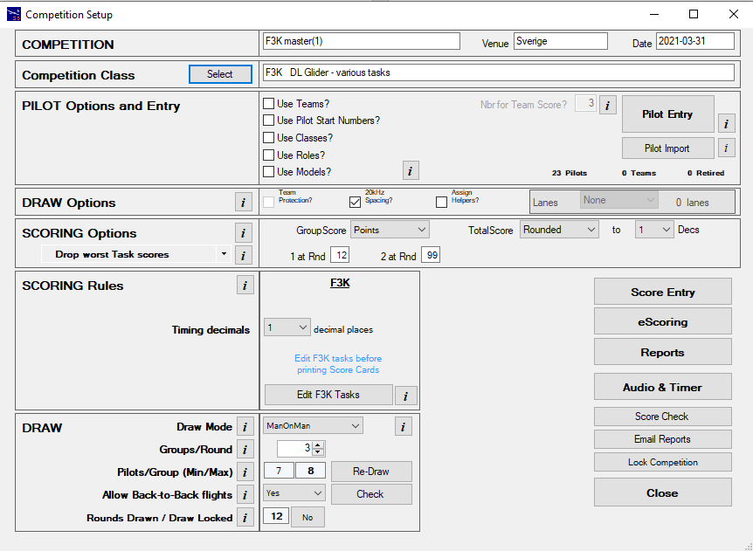

Stefan Hertz 2021-04-01

